**基于项目的案例教学系统软件概要设计说明书**



|  |  |  |
| --- | --- | --- |
| 文件状态  【 】草稿  【 】正式发布  【√】正在修改 | 文件标识 | PRD2018-G16-软件概要设计说明书 |
| 当前版本 | 0.1.0 |
| 作者 | 陈依伦、陈佳敏、徐毓茜、马益亮、吕煜杰 |
| 完成日期 | 2018-1-13 |

**版本历史**

|  |  |  |  |
| --- | --- | --- | --- |
| 版本/状态 | 参与者 | 起止日期 | 备注 |
| 0.1.0 | 陈依伦、陈佳敏、徐毓茜、马益亮 、吕煜杰 | 2018-1-12至2018-1-13 | 对软件概要设计做出初步分析 |

**目录**

一、引言 4

1.1编写目的 4

1.2项目背景 4

1.3参考资料 5

二、 总体设计 6

2.1需求规定 6

2.1.1系统功能 6

2.1.2系统性能 12

2.1.3输入输出要求 13

2.1.4数据管理能力 13

2.1.5故障处理要求 13

2.1.6其他专门要求 14

2.2运行环境 17

2.2.1设备 17

2.2.2支持软件 17

2.2.3接口 18

2.3基本设计概念和处理流程（模块流程图） 18

2.4结构 19

2.5功能需求与系统模块的关系 21

2.6人工处理过程 21

2.7尚未解决的问题 21

三、 接口设计 21

3.1用户接口 21

3.2外部接口 21

3.2.1硬件接口 21

3.2.2软件接口 22

3.3内部接口 22

四、 运行设计 23

4.1运行模块的组合 23

4.2运行控制 23

4.3运行时间 23

五、系统数据结构设计 24

5.1逻辑结构设计要点 24

5.2 E-R图 31

六、系统出错处理设计 32

6.1出错输出信息 32

6.2出错补救措施 33

6.3系统维护设计 33

# 一、引言

## 1.1编写目的

本文档用于指导软件开发者开发基于项目的案例教学系统的过程。通过规范开发人员的开发过程达到保证项目团队完成软件项目的基本要求，提高软件质量的目的。开发者应根据本文档进行软件开发和编制软件开发文档。本文档是对软件项目开发人员的基本要求。

## 1.2项目背景

1. 项目的名称

经过需求分析，现为学生设计了一个采用全新的教学模式和学习体验的基于项目的案例教学系统。

1. 项目的委托单位

G16小组

1. 项目的用户：

工程类学科学生以及老师

1. 项目的任务提出者

浙江大学城市学院软件工程教学组（杨枨老师、侯宏仑老师）

1. 项目的主要承担部门

浙江大学城市学院软件工程16级PRD2018 -G16

1. 项目背景

传统的学习系统，是以强调理论知识点的学习为主的学习系统。这种学习系统的特点主要是能够给学生提供多元化的学习方法，如动画、PPT、视频、录音等等，让学生的学习寓教于乐。然而，这种学习系统却对现在出现的一类工程性学科的教学无能为力。

我们思考这样一个问题，是否能够建立这样一种学习系统，它以“Learning-by-doing”为主要教学思想，以互联网+作为载体，融合案例教学法、项目教学法以及问题导向型学习法各种优点的学习系统。在这个过程中，如何表示案例是一个最大的难点。通过对工程类案例的观察和总结，我们发现，工程类案例尽管有多种描述和表示的方法，但是有一个最大的共同点，那便是项目的结构性特征。

**从这个基本点出发，我们提出基于项目的案例教学系统。通过对工程类项目化案例的还原，从而最终达到学生再次实践项目的效果。**

综上所述，本系统是一个在网络化教学的基础上考虑工程案例中所具有的项目元素，抽取其中的共性将案例重新做成项目以供同学进行学习的系统。

1. 软件系统与机构的关系

本软件不需外包，由G16小组独立研发。

## 1.3参考资料

【1】凯西 施瓦贝尔. IT项目管理[M]. 北京市西城区成寿寺路11号: 人民邮电出版社, 2017. 2-31

【2】Karl Wiegers. 软件需求（第三版）[M]. 北京清华大学学研大厦A座:清华大学出版社, 2018. 1-50

【3】百度百科-

https://wenku.baidu.com/view/7b1cc77ee45c3b3567ec8bad.html 【2018/10/11 19:23 pm】

【4】浙江大学软件工程 PRD-09 开发小组.需求工程计划【2018/10/27 9:11 pm】

【5】王朝成, 杨枨. 软件工程专业案例教学系统的研究[J]. 南京大学学报（自然科学版）增刊, 2009,10(45):214-217.

【6】江亮儒.2017年度杭州市人均收入(每小时)  【2018/10/27 16:11 pm】

【7】百度百科-

https://baike.baidu.com/item/SWOT%E5%88%86%E6%9E%90%E6%B3%95/150223?fr=aladdin【2019/1/12 14:11 pm】

# 总体设计

## 2.1需求规定

### 2.1.1系统功能

|  |  |  |  |
| --- | --- | --- | --- |
| 用户身份 | 一级L1 | 二级L2 | 三级L3 |
| 学习者 | 个人中心管理 | 查看信息 | 查看我的实例 |
| 查看我的动态 |
| 查看我的邮箱 |
| 查看我的评分 |
| 修改信息 | 修改个人资料 |
| 修改头像 |
| 案例 | 查看案例 | 搜索案例 |
| 按热度排序 |
| 按时间排序 |
| 按类型筛选 |
| 按首字母筛选 |
| 查看详情 |
| 讨论区 | 查看论坛 |
| 发帖 |
| 回复 |
| 实例 | 新建实例 |  |
| 查看实例 | 搜索实例 |
| 按热度排序 |
| 按时间排序 |
| 按父案例筛选 |
| 按首字母筛选 |
| 查看详情 |
| 删除实例 |  |
| 申请角色 |  |
| 项目、实例管理 | 查看信息 | 查看项目消息 |
| 查看成员信息 |
| 查看任务 |
| 查看所有文档 |
| 查看参考资料 |
| 查看评价 |
| 查看甘特图 |
| 查看聊天室消息 |
| 阶段管理 | 开始阶段 |
| 结束阶段 |
| 上传 | 上传我的文档 |
| 上传评分 |
| 下载 | 下载所有文档 |
| 下载参考资料 |
| 删除 | 删除我的文档 |
| 删除小组文档 |
| 删除资料 |
| 通讯 | 聊天室发送消息 |
| 学生登录 |  |  |
| 学生注册 |  |  |
| 修改密码 |  |  |
| 账号注销 |  |  |
| 指导者 | 个人中心管理 | 查看信息 | 查看我的案例 |
| 查看我的实例 |
| 查看我的动态 |
| 查看我的邮箱 |
| 查看我的评分 |
| 修改信息 | 修改个人资料 |
| 修改头像 |
| 案例 | 新建案例 |  |
| 查看案例 | 搜索案例 |
| 按热度排序 |
| 按时间排序 |
| 按类型筛选 |
| 按首字母筛选 |
| 查看详情 |
| 讨论区 | 查看论坛 |
| 发帖 |
| 回复 |
| 选择是否置顶 |
| 选择是否精选 |
| 删帖 |
| 删除案例 |  |
| 案例管理 | 查看信息 | 查看案例信息 |
| 查看实例信息 |
| 查看文档 |
| 查看资料 |
| 上传 | 上传标准文档 |
| 上传资料 |
| 下载 | 下载标准文档 |
| 下载资料 |
| 删除 | 删除标准文档 |
| 删除资料 |
| 实例 | 新建实例 |  |
| 查看实例 | 搜索实例 |
| 按热度排序 |
| 按时间排序 |
| 按父案例筛选 |
| 按首字母筛选 |
| 查看详情 |
| 申请角色 |  |
| 项目、实例管理 | 查看信息 | 查看项目消息 |
| 查看成员信息 |
| 查看任务 |
| 查看所有文档 |
| 查看参考资料 |
| 查看评价 |
| 查看甘特图 |
| 查看聊天室消息 |
| 阶段管理 | 开始阶段 |
| 结束阶段 |
| 上传 | 上传任务 |
| 上传我的文档 |
| 上传参考资料 |
| 上传评分 |
| 上传建议 |
| 下载 | 下载所有文档 |
| 下载参考资料 |
| 删除 | 删除我的文档 |
| 删除参考资料 |
| 删除评分 |
| 通讯 | 聊天室发送消息 |
| 教师登录 |  |  |
| 修改密码 |  |  |
| 账号注销 |  |  |
| 管理员 | 案例管理 | 查找案例 | 按案例名查找 |
| 按案例类型查找 |
| 按教学类型查找 |
| 按创建者查找 |
| 按启用状态查找 |
| 按上传时间 |
| 导入案例 |  |
| 删除案例 |  |
| 查看案例信息 |  |
| 修改案例信息 |  |
| 启用案例 |  |
| 停用案例 |  |
| 首页推荐 |  |
| 实例管理 | 查找案例 | 按实例名查找 |
| 按父案例查找 |
| 按创建者查找 |
| 按进行状态查找 |
| 按创建时间查找 |
| 新建实例 |  |
| 删除实例 |  |
| 查看实例信息 |  |
| 修改实例信息 |  |
| 启用实例 |  |
| 停用实例 |  |
| 首页推荐 |  |
| 用户管理 | 查找用户 | 按用户ID查找 |
| 按用户名查找 |
| 按用户类型查找 |
| 按电子邮箱查找 |
| 按激活状态查找 |
| 按冻结状态查找 |
| 按注册时间查找 |
| 按最后上线时间查找 |
| 新增用户 |  |
| 删除用户 |  |
| 查看用户信息 |  |
| 修改用户信息 |  |
| 激活用户 |  |
| 冻结用户 |  |
| 解冻用户 |  |
| 论坛管理 | 查找帖子 | 按用户名查找 |
| 按案例名查找 |
| 按状态查找 |
| 按发帖时间查找 |
| 发帖 |  |
| 发回复 |  |
| 删帖 |  |
| 删回复 |  |
| 查看帖子信息 |  |
| 查看回复信息 |  |
| 封帖 |  |
| 解封帖子 |  |
| 意见管理 | 查找意见 | 按用户名查找 |
| 按邮箱查找 |
| 按状态查找 |
| 按反馈时间查找 |
| 设置已读 |  |
| 查看意见信息 |  |
| 举报管理 | 查找举报 | 按用户名查找 |
| 按对象名查找 |
| 按状态查找 |
| 按举报时间查找 |
| 设置已读 |  |
| 冻结用户 |  |
| 查看举报信息 |  |
| 日志管理 | 查找日志 | 按日志类型查找 |
| 按用户名查找 |
| 按IP查找 |
| 按登陆时间查找 |
| 删除日志 |  |
| 封禁IP地址 |  |
| 解封IP地址 |  |
| 系统管理 | 查看版本 |  |
| 语言包 | 启用语言包 |
| 新增语言包 |
| 数据库操作 | 数据库备份 |
| 数据库恢复 |
| 服务器设定 | URL设置 |
| 服务协议设置 |
| 域名设置 |
| 服务器端口设置 |
| 安全设定 | 自动登录设定 |
| 自动登陆失效时间设定 |
| 强制密码变更设定 |
| 最大登陆次数设定 |
| Cookie设定 | Cookie启用设定 |
| Cookie作用域设定 |
| Cookie名称设定 |
| Cookie路径设定 |
| E-mail设定 | 系统发送email启用设定 |
| 用户通过系统发送email启用设定 |
| Email函数名称设定 |
| Email联络地址设定 |
| 用户注册设定 | 账号激活设定 |
| 用户名长度设定 |
| 密码长度设定 |
| 限制用户名设定 |
| 网站信息管理 | 修改 | 修改友情链接 |
| 修改微信二维码 |
| 修改微博二维码 |
| 修改背景 |
| 修改发展历程 |
| 修改管理团队信息 |
| 修改办公地址 |
| 修改邮箱 |
| 修改联系方式 |
| 修改邮编 |
| 修改图片地址 |
| 修改图片链接地址 |
| 修改常见问题 |
| 上传 | 上传微信二维码 |
| 上传微博二维码 |
| 添加 | 添加发展历程 |
| 添加管理团队人员 |
| 添加常见问题 |
| 删除 | 删除发展历程 |
| 删除管理团队人员 |
| 删除常见问题 |

### 2.1.2系统性能

#### 2.1.2.1时间特性要求

在硬件和网络条件满足的前提下，所有日常性操作事务的平均响应时间应小于10秒，最长响应时间应小于30秒；对于查询性事务的平均响应时间应小于60秒，最长响应时间应小于180秒。

设计负载下：

注册用户：3500以上；

在线用户：1000以上；

响应时间：<1s；

信息量速率：1M带宽；

更新处理时间：<500ms；

数据转换和传送时间：<1000ms；

#### 2.1.2.2可靠性

对于编写好的软件，会进行大量的测试，不断地查找里面出现的bug，并及时的对其进行修改，尽可能的减少bug的数量。随着用户量的增加，我们会及时的更新我们的服务器和数据库，从而保证网站使用的可靠性。避免用户量太大，而造成服务器瘫痪，影响网站使用的可靠性。

系统一个月内不能出现三次以上故障

#### 2.1.2.3正确性

本系统在需求开发设计阶段设计了严密的测试用例，经过严格的测试，在一般情况下，不会给予用户错误的结果

### 2.1.3输入输出要求

图像文件可接受JPEG、GIF、PNG等常见格式。

用户登录和注册功能：

1.用户账号名为自定义创建，但会有格式的约束

2.用户密码为自定义创建，但会有格式的约束

3.在注册时会要求用户重复输入密码来核实密码，当两次密码不一致时创建账号失败

### 2.1.4数据管理能力

TBD

### 2.1.5故障处理要求

弹出警告语

|  |  |  |
| --- | --- | --- |
| 错误名称 | 输出形式 | 处理方法 |
| 用户名或密码错误 | 警示语提醒 | 重新输入正确的用户名密码 |
| 搜索目标不存在 | 警示语提醒 | 搜索结果为空 |
| 服务器数据库操作出错 | 警示语提醒服务器正忙 | 等待服务器修复 |
| 网络错误 | 警示语提醒网络连接出错 | 等待网络连接 |

### 2.1.6其他专门要求

1. 安全设施要求：

暂无

1. 安全性要求：

用户登录时需输入账户密码，密码输入三次不正确，则需等待一分钟。

1. 设置权限：

允许游客模式

1. 对于敏感的数据，要存入数据库进行加密操作。
2. 对于数据库中的数据，一定要进行实时的备份操作。每当数据

库中发生一些修改操作时，就进行备份回滚操作，这样的操作，在

后来的数据丢失时，就可以进行及时的恢复，从而避免了数据

丢失造成的损失。

1. 用户文档：

* 安装指南

纸质文档，16开本；

* 用户手册

纸质文档，16开本；

* 在线帮助
* 电子文档，与软件产品一同分发、配置；
* 使用教程电子文档，与软件产品一同分发、配置。

1. 软件质量属性：
2. 正确性：

要求发布的项目网站达到用户的预期目标，运行时基本无错误。

1. 安全性：

1. 因为数据库和服务器是部署在云端上的，诸如百度云，新浪云等等的云平台的安全性还是有保障的，所以不用担心服务器宕机等问题

2. 需要注意的是用户个人信息不能被泄露，云端的数据库不会被除了管理员之外的人或物篡改

1. 可靠性：

对于编写好的软件，会进行大量的测试，不断地查找里面出现的bug，并及时的对其进行修改，尽可能的减少bug的数量。随着用户量的增加，我们会及时的更新我们的服务器和数据库，从而保证网站使用的可靠性。避免用户量太大，而造成服务器瘫痪，影响网站使用的可靠性。

系统一个月内不能出现三次以上故障

1. 可用性：

最大并发操作数量300

1. 效率：

对于浏览、查询、添加、删除、更新等一般操作，要求

及时响应，在2~3秒内。

1. 完整性：

要求能在发生意外的情况下，保证不丢失数据。

1. 易使用性：

对于网站的主界面设计，我们采用原创性设计，在必要的情况下去参考一些成功的经验。组员研究rp的使用。

1. 可维护性：

当软件运行发生错误时，能够快速、准确对其定位、诊 断和修改恢复。

在设计网站的时候，将每个模块都分别独立开来，对于一些页面，我们将其做成了模板。这样可以集中精力放在代码块的构造与实现上。避免了一些不必要的困扰。在代码设计过程中，尽可能的减少模块之间的耦合性。做到模块和模块之间的分离。这样，日后的维护具有较好的方便性。

1. 可测试性：

设计师尽可能减少测试本软件的各项功能所需的工作量。

1. 复用性：

设计时应采取模块化的方法进行设计，对系统内的各模块接口尽可能达到高内聚、低耦合的程度，提高各模块的复用性。

1. 可理解性：

对于本软件提供的各种菜单、按钮，其功能应该一目了然，易于理解。

1. 互联性：

要求提供数据得到如何导入和导出接口，以易于同其他系统连接。

1. 逆向需求

用户输入正确的身份信息，能够进行注册

不同用户之间的ID不能相同

1. 将来可能提出的要求
2. 系统自动评价
3. 对系统评价和对指导者评价
4. 点评指导的合理组织方式
5. 界面美化

## 2.2运行环境

### 2.2.1设备

后台程序运行在云服务器上，数据库存储在云服务器上

### 2.2.2支持软件

开发语言选择PHP, HTML, CSS, js, XML

提供对外服务所要求的相应的安全保障

操作系统: Ubuntu

办公软件：Microsoft Office 2013

Microsoft Project 2013

界面设计：Axure RP 8

建模工具：Visio2010

### 2.2.3接口

TBD

## 2.3基本设计概念和处理流程（模块流程图）

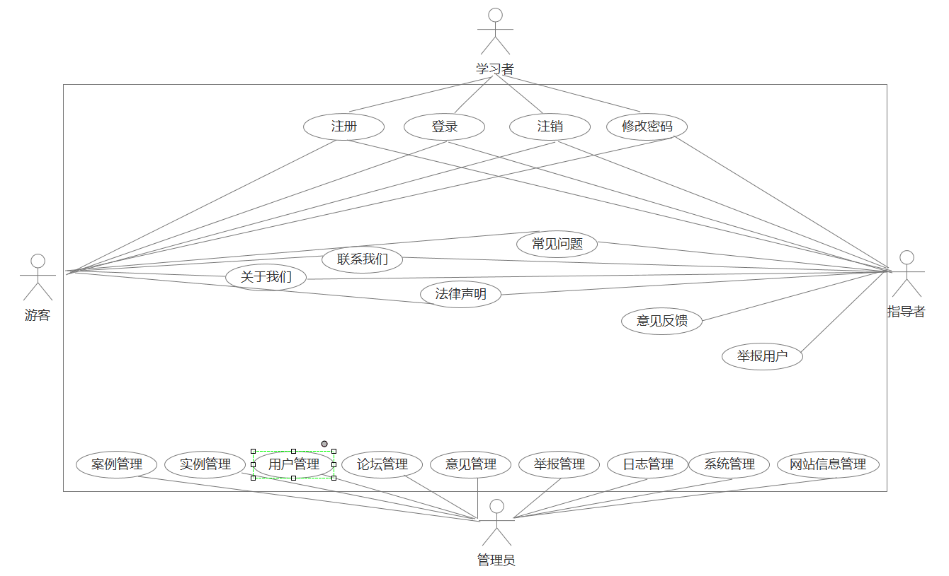

## 2.4结构

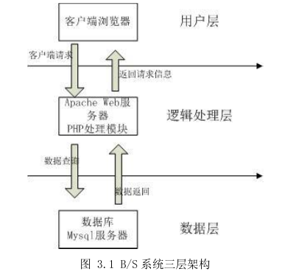

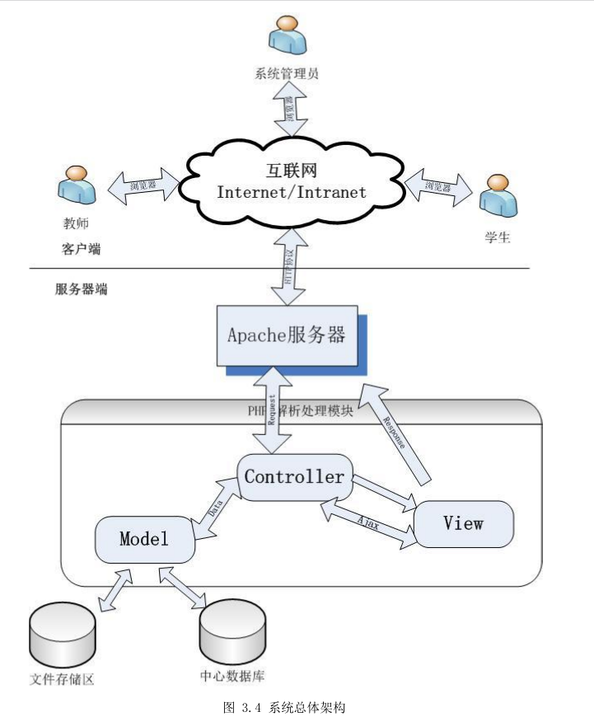

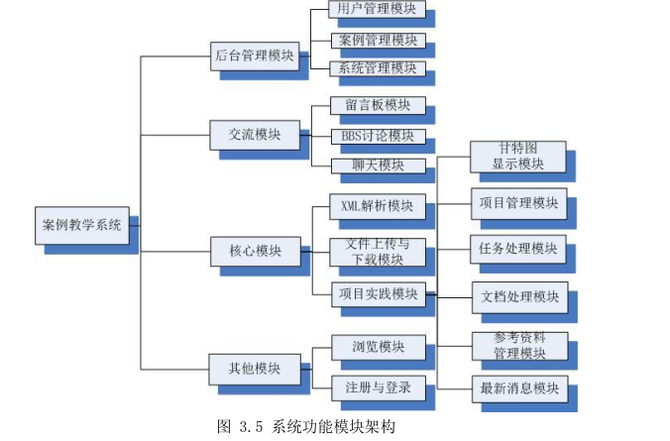

## 2.5功能需求与系统模块的关系

TBD

## 2.6人工处理过程

TBD

## 2.7尚未解决的问题

TBD

# 接口设计

## 3.1用户接口

网站浏览器

## 3.2外部接口

### 3.2.1硬件接口

服务器：

|  |  |
| --- | --- |
| 需求设备 | 要求 |
| CPU | 四核 酷睿core i7 |
| 主频 | 3.6GHz |
| 内存 | 64G |
| 磁盘 | 8TB |
| 网卡 | 四口千兆 |

客户端：

|  |  |
| --- | --- |
| 项目 | 接口信息 |
| 主频 | 当前主流配置即可 |
| 显卡 | 2G独显 |
| 推荐分辨率 | 1920*1080 |

### 3.2.2软件接口

服务器：

|  |  |
| --- | --- |
| 项目 | 接口信息 |
| 操作系统 | Red Hat Enterprise Linux7.5 |
| 服务器软件 | Apache5.5 |
| 数据库 | MySql5.6 |

客户端：

|  |  |
| --- | --- |
| 项目 | 接口信息 |
| 操作系统 | Linux、Windows、Mac OS |
| 浏览器 | Firefox、Google Chrome |

## 3.3内部接口

内部接口方面，各模块之间采用函数调用、参数传递、返回值的方式进行信息传递。接口传递的信息将是以数据结构封装了的数据，以参数传递或返回值的形式在各模块间传输。

# 运行设计

## 4.1运行模块的组合

TBD

## 4.2运行控制

TBD

## 4.3运行时间

在2秒之内给客户响应被用户认为是“非常有吸引力”的用户体验。​​

在5秒之内给客户响应被用户认为是“比较不错”的用户体验。​

在10秒之内给客户响应被用户认为是“糟糕”的用户体验。​

如果超过10秒还没有得到响应，那么大多数用户会认为这次请求是失败的。

# 五、系统数据结构设计

## 5.1逻辑结构设计要点

用户表

|  |  |  |  |  |  |  |
| --- | --- | --- | --- | --- | --- | --- |
| 字段名 | 字段描述 | 数据类型 | 数据长度 | 默认值 | 可否为空 | 键型 |
| 用户编号 | 用户的个人编号，唯一标识符 | String | 8 | ffffffff | NO | 主键 |
| 用户账号 | 用户登录的账号 | String | 18 | NULL | NO |  |
| 用户名称 | 描述该用户的名称 | String | 18 | NULL | NO |  |
| 密码 | 该用户登录所需要使用的密码 | String | 20 | NULL | NO |  |
| 性别 | 描述用户的性别 | String | 2 | 男 | YES |  |
| 手机号码 | 联系用户的手段 | String | 11 | NULL | NO |  |
| 邮箱 | 联系用户的手段 | String | 20 | NULL | NO |  |
| 注册时间 | 表明用户注册的时间 | DATA |  | NULL | NO |  |
| 用户状态 | 表明用户账号的状态 | String | 6 | 未激活 | NO |  |

个人信息表

|  |  |  |  |  |  |  |
| --- | --- | --- | --- | --- | --- | --- |
| 字段名 | 字段描述 | 数据类型 | 数据长度 | 默认值 | 可否为空 | 键型 |
| 用户编号 | 用户的个人编号，唯一标识符 | String | 8 | ffffffff | NO | 主键 |
| 登陆次数 | 描述用户的登录次数 | Int | 16 | 0 | NO |  |
| 兴趣爱好 | 描述用户的兴趣爱好 | String | 50 | NULL | YES |  |
| 个性签名 | 用户的个性签名 | String | 50 | NULL | YES |  |
| QQ | 用户的联系方式 | String | 20 | NULL | YES |  |
| 微信 | 用户的联系方式 | String | 20 | NULL | YES |  |
| 头像 | 用户显示的头像 | Image |  | 默认头像 | NO |  |
| MSN | 用户的联系方式 | String | 20 | NULL | YES |  |

用户类别表

|  |  |  |  |  |  |  |
| --- | --- | --- | --- | --- | --- | --- |
| 字段名 | 字段描述 | 数据类型 | 数据长度 | 默认值 | 可否为空 | 键型 |
| 用户类别编号 | 用户类别的唯一标识符 | String | 8 | ffffffff | NO | 主键 |
| 用户编号 | 用户的唯一标识符 | String | 8 | ffffffff | NO | 外键 |
| 类别 | 指导者、学生、管理员 | String | 6 | 学生 | NO |  |

案例表

|  |  |  |  |  |  |  |
| --- | --- | --- | --- | --- | --- | --- |
| 字段名 | 字段描述 | 数据类型 | 数据长度 | 默认值 | 可否为空 | 键型 |
| 案例编号 | 案例的唯一标识符 | String | 8 | ffffffff | NO | 主键 |
| 案例名称 | 描述案例的名称 | String | 30 | NULL | NO |  |
| 创建者 | 表示案例创建者名称 | String | 16 | NULL | NO |  |
| 上传时间 | 表示案例上传的时间 | Date |  | NULL | NO |  |
| 案例类型 | 描述案例的类型 | String | 16 | NULL | NO |  |
| 状态 | 描述案例的状态 | String | 10 | 未启用 | NO |  |
| 文件名称地址 | 描述案例文件存放的地址以及名称 | String | 40 | NULL | NO |  |
| 案例描述 | 简单介绍案例的内容 | String | 100 | NULL | NO |  |
| 已完成次数 | 统计案例已经完成过的次数 | Int | 16 | 0 | NO |  |
| 案例阶段数 | 描述案例进行的阶段数量 | Int | 16 | 0 | NO |  |
| 玩家上限 | 表示最多参与的人数 | Int | 16 | 0 | NO |  |

案例阶段表

|  |  |  |  |  |  |  |
| --- | --- | --- | --- | --- | --- | --- |
| 字段名 | 字段描述 | 数据类型 | 数据长度 | 默认值 | 可否为空 | 键型 |
| 所属案例编号 | 案例的唯一标识符 | String | 8 | ffffffff | NO | 主键 |
| 阶段号 | 描述案例进行的阶段 | Int | 16 | NULL | NO |  |
| 阶段名称 | 表示阶段名称 | String | 30 | NULL | NO |  |
| 阶段描述 | 描述该阶段的信息 | String | 50 | NULL | NO |  |

实例表

|  |  |  |  |  |  |  |
| --- | --- | --- | --- | --- | --- | --- |
| 字段名 | 字段描述 | 数据类型 | 数据长度 | 默认值 | 可否为空 | 键型 |
| 实例编号 | 实例的唯一标识符 | String | 8 | ffffffff | NO | 主键 |
| 实例名称 | 描述实例的名称 | String | 30 | NULL | NO |  |
| 创建者 | 表示实例创建者的名称 | String | 16 | NULL | NO |  |
| 创建时间 | 表示实例创建的时间 | Date |  | NULL | NO |  |
| 实例状态 | 描述实例的进行情况 | String | 16 | 未开始 | NO |  |
| 现有玩家数 | 表示目前参与实例的人数 | Int | 16 | 0 | NO |  |
| 父案例编号 | 表示父案例的编号 | String | 8 | ffffffff | NO | 外键 |
| 实例进度 | 描述实例现在的进度阶段号 | Int | 16 | 0 | NO |  |

角色表

|  |  |  |  |  |  |  |
| --- | --- | --- | --- | --- | --- | --- |
| 字段名 | 字段描述 | 数据类型 | 数据长度 | 默认值 | 可否为空 | 键型 |
| 角色编号 | 角色的唯一标识符 | String | 8 | ffffffff | NO | 主键 |
| 角色名称 | 描述角色的名称 | String | 30 | NULL | NO |  |
| 角色职能 | 描述角色的具体职能 | String | 40 | NULL | NO |  |

项目角色状况表

|  |  |  |  |  |  |  |
| --- | --- | --- | --- | --- | --- | --- |
| 字段名 | 字段描述 | 数据类型 | 数据长度 | 默认值 | 可否为空 | 键型 |
| 角色编号 | 角色的唯一标识符 | String | 8 | ffffffff | NO | 外键 |
| 项目编号 | 项目的唯一标识符 | String | 8 | ffffffff | NO | 外键 |
| 用户编号 | 用户的唯一标识符 | String | 8 | NULL | YES | 外键 |
| 角色状况 | 描述项目中的角色状况 | String | 20 | NULL | NO |  |

项目角色申请表表

|  |  |  |  |  |  |  |
| --- | --- | --- | --- | --- | --- | --- |
| 字段名 | 字段描述 | 数据类型 | 数据长度 | 默认值 | 可否为空 | 键型 |
| 用户编号 | 用户的唯一标识符 | String | 8 | NULL | YES | 外键 |
| 项目编号 | 项目的唯一标识符 | String | 8 | ffffffff | NO | 外键 |
| 申请角色编号 | 角色的唯一标识符 | String | 8 | ffffffff | NO | 外键 |

任务表

|  |  |  |  |  |  |  |
| --- | --- | --- | --- | --- | --- | --- |
| 字段名 | 字段描述 | 数据类型 | 数据长度 | 默认值 | 可否为空 | 键型 |
| 任务编号 | 案例中任务的编号 | String | 8 | ffffffff | NO | 主键 |
| 任务名称 | 描述任务的名称 | String | 30 | NULL | NO |  |
| 所属案例编号 | 案例的唯一标识符 | String | 8 | ffffffff | NO | 外键 |
| 所属阶段号 | 描述案例进行的阶段 | Int | 16 | NULL | NO |  |
| 预计时间 | 预计完成任务的时间 | Int | 16 | 0 | NO |  |
| 前驱任务 | 该任务的前置任务 | String | 30 | NULL | YES |  |
| 后继任务 | 该任务的后置任务 | String | 30 | NULL | YES |  |
| 任务所需文档 | 任务所需文档名称 | String | 20 | NULL | YES |  |

任务角色联系表

|  |  |  |  |  |  |  |
| --- | --- | --- | --- | --- | --- | --- |
| 字段名 | 字段描述 | 数据类型 | 数据长度 | 默认值 | 可否为空 | 键型 |
| 角色编号 | 角色的唯一标识符 | String | 8 | ffffffff | NO | 外键 |
| 任务编号 | 案例中任务的编号 | String | 8 | ffffffff | NO | 外键 |
| 所属案例编号 | 案例的唯一标识符 | String | 8 | ffffffff | NO | 外键 |

实例标准文档表

|  |  |  |  |  |  |  |
| --- | --- | --- | --- | --- | --- | --- |
| 字段名 | 字段描述 | 数据类型 | 数据长度 | 默认值 | 可否为空 | 键型 |
| 文档名 | 文档的名称 | String | 50 | ffffffff | NO |  |
| 所属实例编号 | 实例的唯一标识符 | String | 8 | ffffffff | NO | 外键 |
| 文档类型 | 描述文档的类型 | String | 18 | NULL | NO |  |
| 任务名称 | 描述文档所属的任务名称 | String | 30 | NULL | NO |  |
| 文档存放路径 | 任务提供的文档名称以及存放路径 | String | 50 | NULL | NO |  |
| 文档大小 | 任务提供的文档的大小 | String | 20 | NULL | NO |  |

实例参考资料表

|  |  |  |  |  |  |  |
| --- | --- | --- | --- | --- | --- | --- |
| 字段名 | 字段描述 | 数据类型 | 数据长度 | 默认值 | 可否为空 | 键型 |
| 文档名称 | 文档的名称 | String | 50 | ffffffff | NO |  |
| 所属实例编号 | 实例的唯一标识符 | String | 8 | ffffffff | NO | 外键 |
| 贡献者 | 描述提供参考资料的用户 | String | 18 | NULL | NO |  |
| 上传时间 | 描述文档上传的时间 | Date |  | NULL | NO |  |
| 文档存放路径 | 任务提供的文档名称以及存放路径 | String | 50 | NULL | NO |  |
| 下载次数 | 描述参考资料下载的次数 | Int | 16 | NULL | NO |  |

实例学生文档表

|  |  |  |  |  |  |  |
| --- | --- | --- | --- | --- | --- | --- |
| 字段名 | 字段描述 | 数据类型 | 数据长度 | 默认值 | 可否为空 | 键型 |
| 文档名称 | 文档的名称 | String | 50 | ffffffff | NO |  |
| 所属实例编号 | 实例的唯一标识符 | String | 8 | ffffffff | NO | 外键 |
| 上传用户 | 描述上传文档的用户 | String | 18 | NULL | NO |  |
| 上传日期 | 描述文档上传的时间 | Date |  | NULL | NO |  |
| 文档存放路径 | 任务提供的文档名称以及存放路径 | String | 50 | NULL | NO |  |
| 任务名称 | 描述文档所属于的任务 | String | 30 | NULL | NO |  |

角色任务表

|  |  |  |  |  |  |  |
| --- | --- | --- | --- | --- | --- | --- |
| 字段名 | 字段描述 | 数据类型 | 数据长度 | 默认值 | 可否为空 | 键型 |
| 任务编号 | 案例中任务的编号 | String | 8 | ffffffff | NO | 外键 |
| 角色编号 | 角色的唯一标识符 | String | 8 | ffffffff | NO | 外键 |
| 所属案例编号 | 案例的唯一标识符 | String | 8 | ffffffff | NO | 外键 |
| 任务状态 | 描述任务进行的状态 | String | 16 | 未开始 | NO |  |
| 开始时间 | 任务的开始时间 | Date |  | NULL | NO |  |
| 结束时间 | 任务的结束时间 | Date |  | NULL | NO |  |

角色任务评分表

|  |  |  |  |  |  |  |
| --- | --- | --- | --- | --- | --- | --- |
| 字段名 | 字段描述 | 数据类型 | 数据长度 | 默认值 | 可否为空 | 键型 |
| 任务编号 | 案例中任务的编号 | String | 8 | ffffffff | NO | 外键 |
| 角色编号 | 角色的唯一标识符 | String | 8 | ffffffff | NO | 外键 |
| 所属案例编号 | 案例的唯一标识符 | String | 8 | ffffffff | NO | 外键 |
| 评分 | 描述用户任务的评分 | Int | 16 | 0 | NO |  |

邮件表

|  |  |  |  |  |  |  |
| --- | --- | --- | --- | --- | --- | --- |
| 字段名 | 字段描述 | 数据类型 | 数据长度 | 默认值 | 可否为空 | 键型 |
| 邮件编号 | 邮件的唯一标识符 | String | 20 | NULL | NO | 主键 |
| 邮件主题 | 描述邮件的主题 | String | 50 | NULL | NO |  |
| 发送者 | 描述邮件的发送用户 | String | 18 | NULL | NO |  |
| 接受者 | 描述邮件的接受用户 | String | 18 | NULL | YES |  |
| 邮件类型 | 描述邮件的类型 | String | 16 | NULL | NO |  |
| 邮件发送/接受时间 | 描述邮件发送/接受到的时间 | Date |  | NULL | YES |  |

邮件详情表

|  |  |  |  |  |  |  |
| --- | --- | --- | --- | --- | --- | --- |
| 字段名 | 字段描述 | 数据类型 | 数据长度 | 默认值 | 可否为空 | 键型 |
| 邮件编号 | 邮件的唯一标识符 | String | 20 | NULL | NO | 主键 |
| 邮件内容 | 描述邮件的内容 | String | 1000 | NULL | YES |  |
| 附件 | 描述文件存放的位置 | String | 50 | NULL | NO |  |

论坛表

|  |  |  |  |  |  |  |
| --- | --- | --- | --- | --- | --- | --- |
| 字段名 | 字段描述 | 数据类型 | 数据长度 | 默认值 | 可否为空 | 键型 |
| 帖子编号 | 帖子的唯一标识符 | String | 18 | NULL | NO | 主键 |
| 帖子名称 | 论坛下帖子的名称 | String | 50 | NULL | NO |  |
| 发起人 | 建立帖子的用户 | String | 18 | NULL | NO |  |
| 最后回复时间 | 最后回复帖子的时间 | Date |  | NULL | NO |  |
| 最后回复用户 | 最后回复帖子的用户名称 | String | 18 | NULL | NO |  |
| 帖子类型 | 描述帖子的类型 | String | 18 | NULL | NO |  |
| 回复数量 | 描述帖子的回复数量 | Int |  | NULL | NO |  |

帖子表

|  |  |  |  |  |  |  |
| --- | --- | --- | --- | --- | --- | --- |
| 字段名 | 字段描述 | 数据类型 | 数据长度 | 默认值 | 可否为空 | 键型 |
| 回复编号 | 消息回复的编号 | String | 18 | NULL | NO |  |
| 帖子编号 | 帖子的唯一标识符 | String | 18 | NULL | NO | 主键 |
| 回复人 | 回复帖子的用户 | String | 18 | NULL | NO |  |
| 回复时间 | 回复帖子的时间 | Date |  | NULL | NO |  |
| 回复内容 | 用户回复的内容 | String | 500 | NULL | NO |  |

日志表

|  |  |  |  |  |  |  |
| --- | --- | --- | --- | --- | --- | --- |
| 字段名 | 字段描述 | 数据类型 | 数据长度 | 默认值 | 可否为空 | 键型 |
| 用户名称 | 描述该用户的名称 | String | 18 | NULL | NO |  |
| 登录ip | 描述用户登录的ip地址 | String | 50 | NULL | NO |  |
| 操作时间 | 描述用户进行操作的时间 | Date |  | NULL | NO |  |
| 操作提示 | 对于用户进行的操作的提示 | String | 50 | NULL | NO |  |
| 日志类型 | 描述日志的类型 | String | 20 | NULL | NO |  |
| Ip禁封状态 | 描述该ip地址的禁封状态 | String | 18 | NULL | NO |  |

发展历程表

|  |  |  |  |  |  |  |
| --- | --- | --- | --- | --- | --- | --- |
| 字段名 | 字段描述 | 数据类型 | 数据长度 | 默认值 | 可否为空 | 键型 |
| 年份 | 描述里程碑发生的年份 | Date |  | NULL | NO |  |
| 里程碑 | 描述用户登录的ip地址 | String | 50 | NULL | NO |  |

管理团队表

|  |  |  |  |  |  |  |
| --- | --- | --- | --- | --- | --- | --- |
| 字段名 | 字段描述 | 数据类型 | 数据长度 | 默认值 | 可否为空 | 键型 |
| 姓名 | 描述管理人员的姓名 | String | 18 | NULL | NO |  |
| 简介 | 对于管理人员的简要介绍 | String | 50 | NULL | NO |  |
| 照片链接 | 描述管理人员的图片 | String | 50 | NULL | NO |  |

数据库备份表

|  |  |  |  |  |  |  |
| --- | --- | --- | --- | --- | --- | --- |
| 字段名 | 字段描述 | 数据类型 | 数据长度 | 默认值 | 可否为空 | 键型 |
| 备份名称 | 描述备份数据库的名称 | String | 50 | NULL | NO |  |
| 备份日期 | 描述数据库备份的日期 | Date |  | NULL | NO |  |
| 备份地址 | 描述数据库备份文件存放的地址 | String | 50 | NULL | NO |  |

## 5.2 E-R图

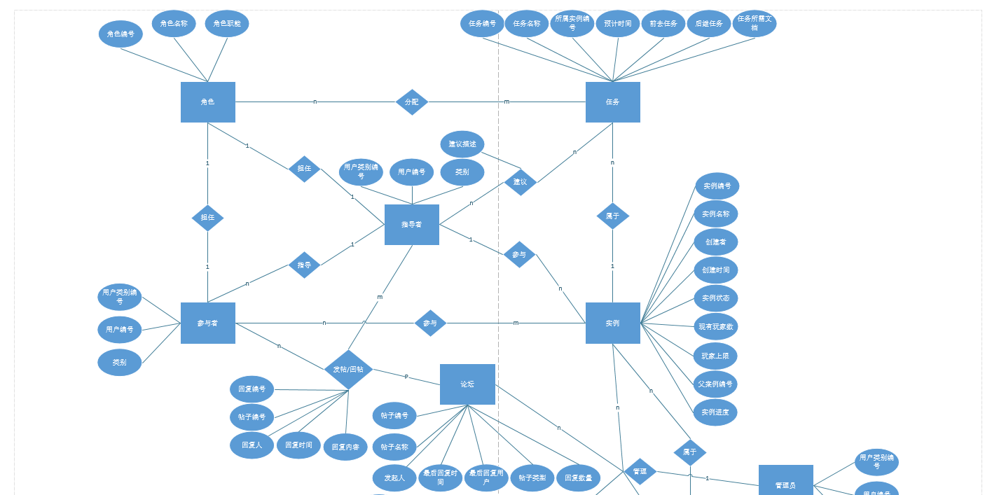

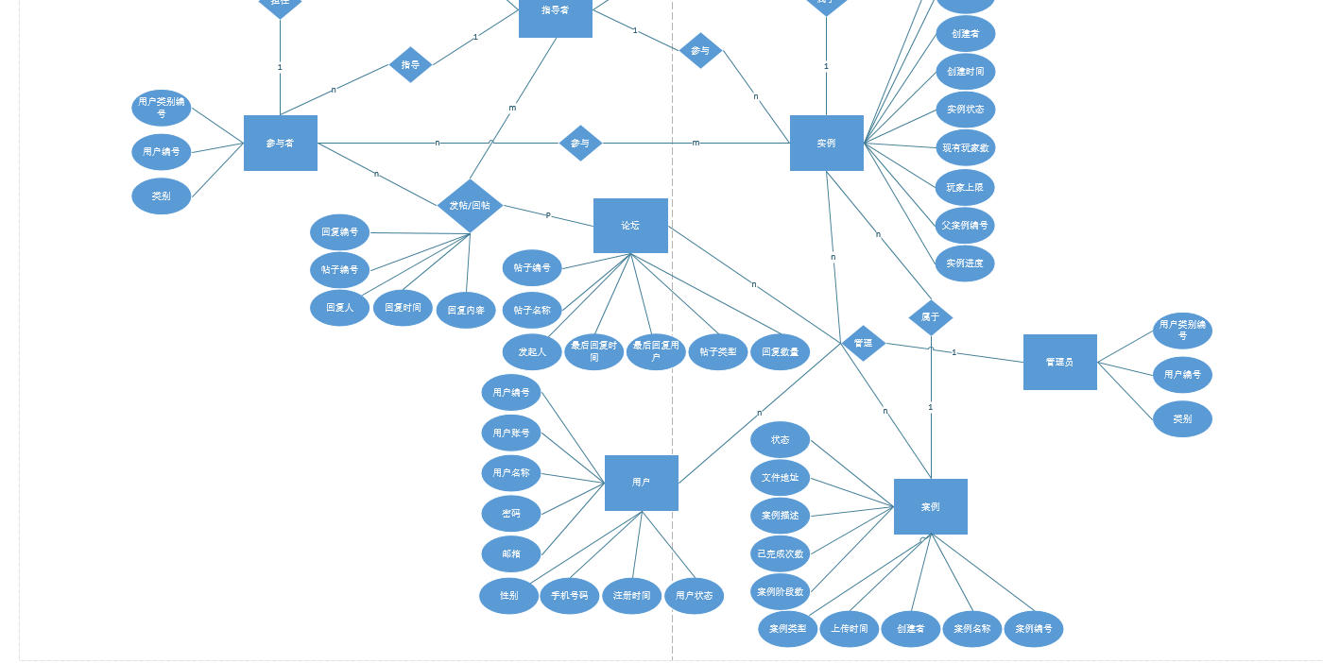

# 六、系统出错处理设计

## 6.1出错输出信息

弹出警告语

|  |  |  |
| --- | --- | --- |
| 错误名称 | 输出形式 | 处理方法 |
| 用户名或密码错误 | 警示语提醒 | 重新输入正确的用户名密码 |
| 搜索目标不存在 | 警示语提醒 | 搜索结果为空 |
| 服务器数据库操作出错 | 警示语提醒服务器正忙 | 等待服务器修复 |
| 网络错误 | 警示语提醒网络连接出错 | 等待网络连接 |

## 6.2出错补救措施

若出现上述错误，应及时对系统数据库进行备份还原，处理对应的错误信息，及时让系统回复运行。

## 6.3系统维护设计

系统维护工作贯穿于系统的整个运行过程中，包括：系统应用程序的维护、数据的维护、代码的维护、硬件设备维护，系统维护的重点是系统应用软件的维护工作。而系统维护工作不应总是被动的等待用户提出要求后才进行，应进行主动的预防性维护。系统在运行时，也要随着环境的变化根据不同的需求及变化对系统进行必要的修改，使得系统功能更加完善。